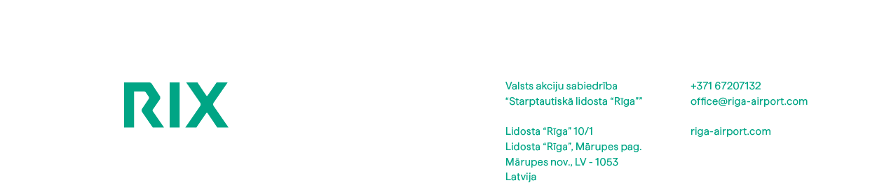

Mārupes novadā
Mārupe municipality

Atbilde uz EIS
atbildeuzeis@riga-airport.com

 |  | Nr. | N-2026-1827

Par atklāta konkursa „Pretapledošanas reaģenta piegāde” (identifikācijas Nr. RIX 2026/33) nolikumu
Regarding the Terms of Reference of the open tender “Delivery of Anti-icing Reagent” (identification No. RIX 2026/33)

2026. gada 5. augustā tika saņemts ieinteresētā piegādātāja jautājums par atklāta konkursa „Pretapledošanas reaģenta piegāde” (identifikācijas Nr. RIX 2026/33) (turpmāk-Konkurss) nolikumu. Iepirkumu komisija ir izskatījusi jautājumu un apstiprinājusi šādu atbildi:

On 5 August 2026 question was received from an interested supplier regarding the Terms of Reference of the open tender “Delivery of Anti-icing Reagent” (identification No. RIX 2026/33) (hereinafter – the Tender). The Procurement Committee has examined the question and confirmed the following answer:

1. jautājums | Question 1
Augšuplādējamos dokumentos iztrūkst 1.pielikums. | Missing Annex No.1 with downloaded documents.
Atbilde | Answer
Informējam, ka 1.pielikums “Pieteikuma vēstules veidlapa” ir atrodams Konkursa nolikumā. Pretendentu ērtības labad tas tiek pievienots arī šai atbildei. Iesniedzot piedāvājumu elektronisko iepirkumu sistēmā (EIS, www.eis.gov.lv), aizpildīts un parakstīts Konkursa nolikuma 1.pielikums jāpievieno sadaļā “Citas prasības” kā “Citi dokumenti”. | Please be advised that Annex 1 “Letter of Application Form” can be found in the Terms of Reference. For the convenience of applicants, it is also attached to this response. When submitting a proposal via the Electronic Procurement System (EIS, www.eis.gov.lv), the completed and signed Appendix 1 to the Terms of Reference must be attached in the “Other Requirements” section under “Other documents” (in Latvian – “Citi dokumenti”).
2. jautājums | Question 2
Kā iesniegt cenu piedāvājumu? Abiem produktiem? Cena par tonnu? Kur ir veidlapa, kas jāaizpilda? Konkursa nolikumā ir rakstīts: 2.6. Pretendents var piedāvāt vienu vai vairākus Konkursa nolikumam atbilstošus reaģentus katrā sadaļā. Nav skaidrs, kā elektroniskajā sistēmā iesniegt cenu — tur ir tikai viena rinda cenai. | How to submit price offer? For both products? Price per ton? Where is the form to be filled? In the Terms of reference is written: 2.6. The Applicant may propose one or more reagents that comply with the Terms of Reference for each section. This is not clear how submit price in electonical system, just one raw for the price.
Atbilde | Answer
Saskaņā ar Konkursa nolikuma 6.punktu finanšu piedāvājuma kā atsevišķa dokumenta iesniegšana nav paredzēta. Iesniedzot piedāvājumu elektronisko iepirkumu sistēmā (EIS, www.eis.gov.lv), sadaļā “Finanšu prasības, Cena bez PVN” jānorāda kopējā summa par kuru tiek slēgta vispārīgā vienošanās (1500000 EUR bez PVN).  Tāpat lūdzam rūpīgi iepazīties ar Konkursa rezultātā noslēdzamās Vispārīgās vienošanās noteikumiem. Konkursa rezultātā ar Konkursa nolikuma prasībām atbilstošiem pretendentiem tiks noslēgta vispārīgā vienošanās, kuras ietvaros izsoļu rezultātā tiks veikti atsevišķie reaģentu pasūtījumi.  Pirms katras izsoles piegādātājiem tiks lūgts iesniegt savu sākotnējo cenas piedāvājumu par attiecīgā reaģenta 1 tonnu. | In accordance with Section 6 of the Terms of Reference, the price offer is not to be submitted as a separate document. When submitting a proposal via the Electronic Procurement System (EIS, www.eis.gov.lv), the total sum of the Framework agreement (EUR 1500000 excluding VAT) should be indicated in the section “Financial Requirements”, under “Price Excluding VAT” (in Latvian - Cena bez PVN)”.  We also kindly ask you to carefully review the terms and conditions of the Framework Agreement to be concluded as a result of the Tender.  Following the Tender, a Framework Agreement will be concluded with the applicants whose proposals comply with the requirements of the Terms of Reference. Within the framework of this Framework Agreement, individual reagent orders will be placed through mini-competitions (auctions).  Prior to each auction, suppliers will be requested to submit their initial price offer for one tonne of the respective reagent.

Pielikumā / Annex:
1.pielikums – Pieteikuma vēstule / Annex 1 Letter of Application

Ar cieņu,

Iepirkuma komisijas priekšsēdētājs
Lidlauka tehniskais vadītājs | Ingus Krūmiņš

Diāna Dunda, 67207686
D.Dunda@riga-airport.com

DOKUMENTS IR PARAKSTĪTS AR DROŠU ELEKTRONISKO PARAKSTU UN SATUR LAIKA ZĪMOGU
THE DOCUMENT HAS BEEN SIGNED WITH A SECURE ELECTRONIC SIGNATURE AND CONTAINS A TIME STAMP

